教 案
上课日期 |  |  |  | 课时数 |  | 2
第9章  第3讲 | 授课名称 |  | AsyncTask | 课 型 |  | 理论课
教学目标 | - 学生掌握AsyncTask原理，会使用AsyncTask进行
教学重难点 | AsyncTask原理
课程思政点
教法与学法 | 教学采用教师课堂讲授为主   概念性知识点：提出为什么，将抽象具体化，配合教学PPT、图例辅助讲解。   功能性知识点：提需求，并上机演示如何应用，重点内容总结运行原理。   项目实战开发：分析项目的各个功能模块，分别按照模块上机演练具体实现。
参考资料 | 《Android移动应用基础教程》  出版社：中国铁道出版社 作者：传智播客高教产品研发部
教学过程
教学内容 |  |  |  |  | 师生互动
一、情景导入  1、对上节课留的作业进行答疑。  2、回顾总结上节课的内容，引出本节课主题  3、AsyncTask是什么  AsyncTask是Android封装的一个轻量级的异步类，可以在线程池中执行异步任务，并可以将执行进度和结果传递给UI线程。  AsyncTask的内部封装了两个线程池(SerialExecutor、THREAD_POOL_EXECUTOR)和一个Handler。  其中SerialExecutor线程池用于任务的排队，让需要执行的多个耗时任务，按顺序排列，THREAD_POOL_EXECUTOR线程池才真正地执行任务，Handler用于从工作线程切换到主线程。  二、知识讲解  1、AsyncTask简介  AsyncTask,即异步任务,是Android给我们提供的一个处理异步任务的类.通过此类,可以实现UI线程和后台线程进行通讯,后台线程执行异步任务,并把结果返回给UI线程。  2.为什么需要使用异步任务?  我们知道,Android中只有UI线程,也就是主线程才能进行对UI的更新操作,而其他线程是不能直接操作UI的.这样的好处是保证了UI的稳定性和准确性,避免多个线程同时对UI进行操作而造成UI的混乱.但Android是一个多线程的操作系统,我们总不能把所有的任务都放在主线程中进行实现,比如网络操作,文件读取等耗时操作,如果全部放到主线程去执行,就可能会造成后面任务的阻塞.Android会去检测这种阻塞,当阻塞时间太长的时候,就会抛出Application Not Responsed(ANR)错误.所以我们需要将这些耗时操作放在非主线程中去执行.这样既避免了Android的单线程模型,又避免了ANR。  3.AsyncTask为何而生?  提到异步任务,我们能想到用线程,线程池去实现.确实,Android给我们提供了主线程与其他线程通讯的机制.但同时,Android也给我们提供了一个封装好的组件--AsyncTask.利用AsyncTask,我们可以很方便的实现异步任务处理.AsyncTask可以在子线程中更新UI,也封装简化了异步操作.使用线程,线程池处理异步任务涉及到了线程的同步,管理等问题.而且当线程结束的时候还需要使用Handler去通知主线程来更新UI.而AsyncTask封装了这一切,使得我们可以很方便的在子线程中更新UI。 |  |  |  |  | 引导学生用百度等搜索引擎进行查找相关信息。  认真听从老师讲解。  掌握Handler消息机制的应用场景  学生掌握Handler消息机制的工作原理
4. AsyncTask的基本结构  AsyncTask是一个抽象类，一般我们都会定义一个类继承AsyncTask然后重写相关方法~ 官方API:AsyncTask  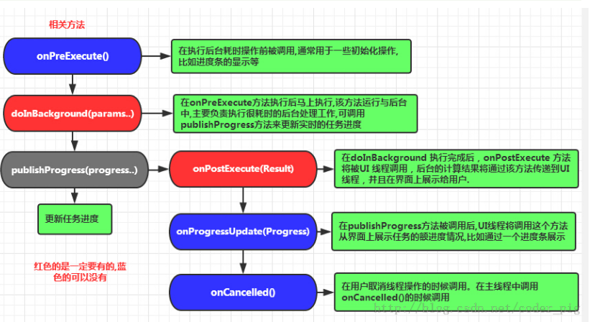  5. AsyncTask的方法:  doInBackground(Params)异步执行任务时调用,并且接受参数,与Thread的run方法类似,与其他方法不同的是, 这个方法必须要重写.  onPreExecute 在任务开始之前调用,通常可以用来做初始化参数,或者判断网络是否连接.  onProgressUpdate 在doInBackground中调用publishProgress()触发.  onPostExecute doInBackground方法执行完成之后会调用,并接受Result.  onCancelled(Result) 任务被取消时候调用  onCancelled 同上  三、作业布置  1. 如何在子线程中刷新UI  2. Looper轮询MessageQueue的目的是什么 |  |  |  |  | 学生归纳、总结分组讨论本节课内容。  完成课堂练习。  学生认真记录教师布置的作业。
课后反思

